

**每日市场报告**

**2024年7月5日** 

 **市场综述**

美股因假期休市一日。美元指数跌0.19%报105.15，非美货币普遍上涨，离岸人民币对美元涨81个基点报7.2950。国际油价小幅上涨，美油8月合约涨0.21%，报84.06美元/桶。布油9月合约涨0.24%，报87.55美元/桶。COMEX黄金期货跌0.17%报2365.3美元/盎司，COMEX白银期货跌0.49%报30.69美元/盎司。LME期铜涨0.18%报9886美元/吨。洲际期货交易所（ICE）市场由于假期休市。

图表1：全球主要股指涨跌幅（%）

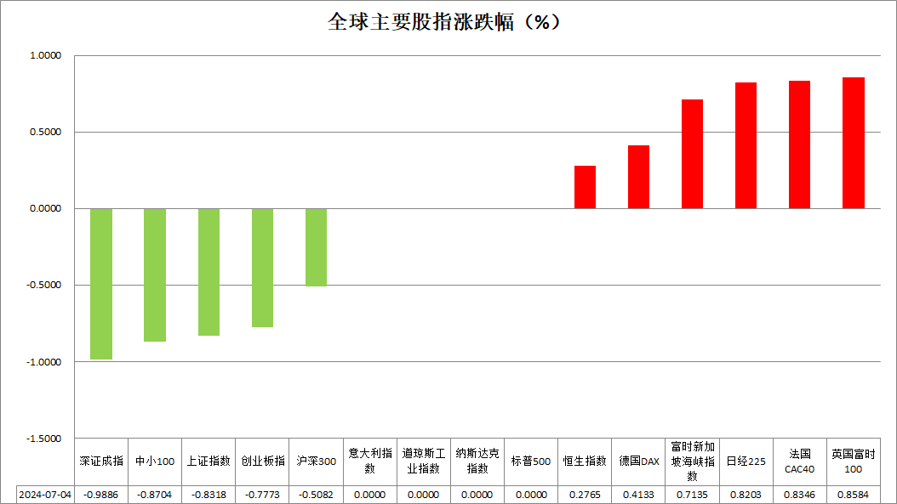

资料来源：公开资料整理、瑞达国际

 **消息回顾**

【英国多家媒体公布的大选出口民调显示，基尔·斯塔默领导的工党赢得议会下院过半数席位，将成为英国执政党。】

【欧洲央行行长拉加德表示，通胀将继续回落；反通胀的道路将继续，必须对通胀保持警惕；将继续基于数据做出决策。理论上，在任何一次政策会议上都可以降息；在某些政策会议期间，能够掌握更多的数据。】

【澳大利亚出台立法，将为所有全球年收入不低于7.5亿欧元（合8.09亿美元）的跨国企业集团设定15%的全球最低税率和国内最低税率。】

【加拿大6月标普全球服务业PMI为47.1， 前值51.1；综合PMI为47.5，前值50.6。】

【瑞士6月CPI同比升1.3%，预期升1.4%，前值升1.4%；环比持平，预期升0.1%，前值升0.3%。瑞士6月未季调失业率2.3%，预期2.2%，前值2.3%；季调后失业率2.4%，预期2.4%，前值2.4%。】

 **今日关注**

|  |  |  |
| --- | --- | --- |
| 时间 | | 数据/事件 |
| 2024/7/5 | 14：00 | 德国5月季调后工业产出月率 |
| 2024/7/5 | 14：45 | 法国5月工业产出月率  法国5月贸易帐 |
| 2024/7/5 | 15：00 | 瑞士6月消费者信心指数 |
| 2024/7/5 | 17：00 | 欧元区5月零售销售月率 |
| 2024/7/5 | 17：40 | 美联储廉姆斯发表讲话 |
| 2024/7/5 | 20：30 | 加拿大6月就业人数  美国6月失业率  美国6月季调后非农就业人口 |
| 2024/7/5 | 22：00 | 美国6月全球供应链压力指数 |
| 2024/7/6 | 01：00 | 美国至7月5日当周石油钻井总数 |
| 2024/7/6 | 01：15 | 欧洲央行行长拉加德发表讲话 |

**观点汇总**



**美元指数**

截至周四，美元指数跌0.19%报105.15，非美货币普遍上涨，欧元兑美元涨0.22%报1.0812，英镑兑美元涨0.15%报1.2761，澳元兑美元涨0.31%报0.6726，美元兑日元跌0.26%报161.26。美国市场因7月4日独立日假期休市。此前美国经济数据的疲软和美联储主席鲍威尔偏鸽的评论，导致美元有所回落，同时英国开始投票，法国大选临近，英镑和欧元对美元有所升值。英国选举目前结果表示工党大幅领先执政的保守党，基尔·斯塔默将为下一任首相，这符合市场的预期。相较之下，本周日即将举行的法国大选的不确定性更大，更多的中间派和左翼候选人正在退出三角角逐，以限制玛丽娜·勒庞所领导的右翼国民联盟党的领先优势，从而提高了分裂议会的可能性。这对市场来说似乎是一个更理想的结果，因为这相对限制了右翼通过激进支出举措的机会，因而市场紧张情绪有所缓解，密切关注的德国和法国10年期国债收益率差距已缩小至不到70个基点。这个数据在上周法国第一轮投票前曾超过80个基点。

往后看，由于欧洲风险情绪的改善和美元的走弱，使得美元指数的隐含波动性保持压力。短期来看，在今日美国6月失业率和非农数据结果公布前，美元指数将横向波动震荡。

图表2：美元指数走势图

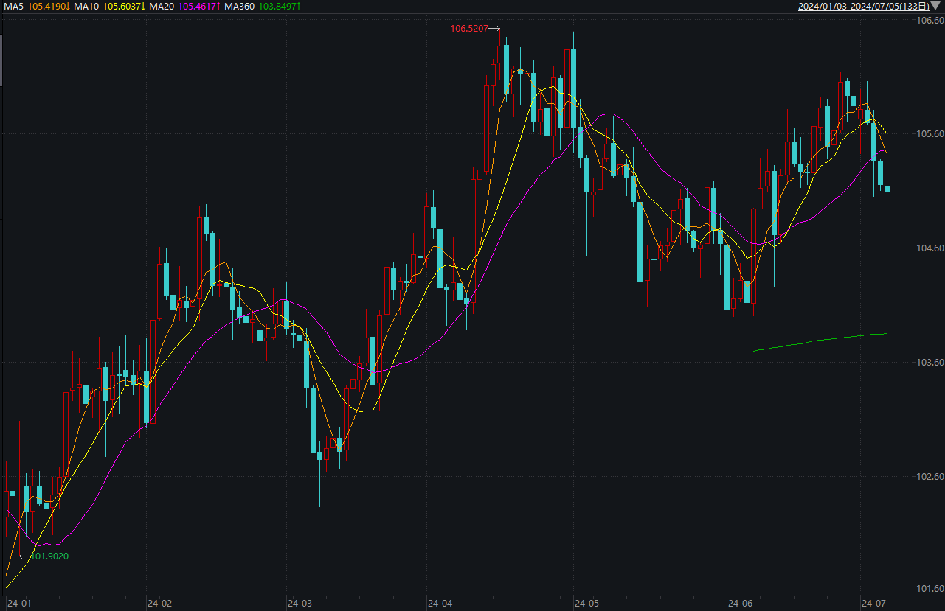

资料来源：wind、瑞达国际

**S&P500**

7月4日美股因独立纪念日休市。美国6月ADP就业人数低于预期及前值，申请失业救济人数连续第九周上升，数据显示劳动市场需求降温，市场增加对美联储9月降息的押注。目前，芝商所利率互换合约显示，美联储9月降息的概率超过70%，关注今晚公布6月的非农报告策略上，建议逢低做多为主。

图3：S&P500走势图

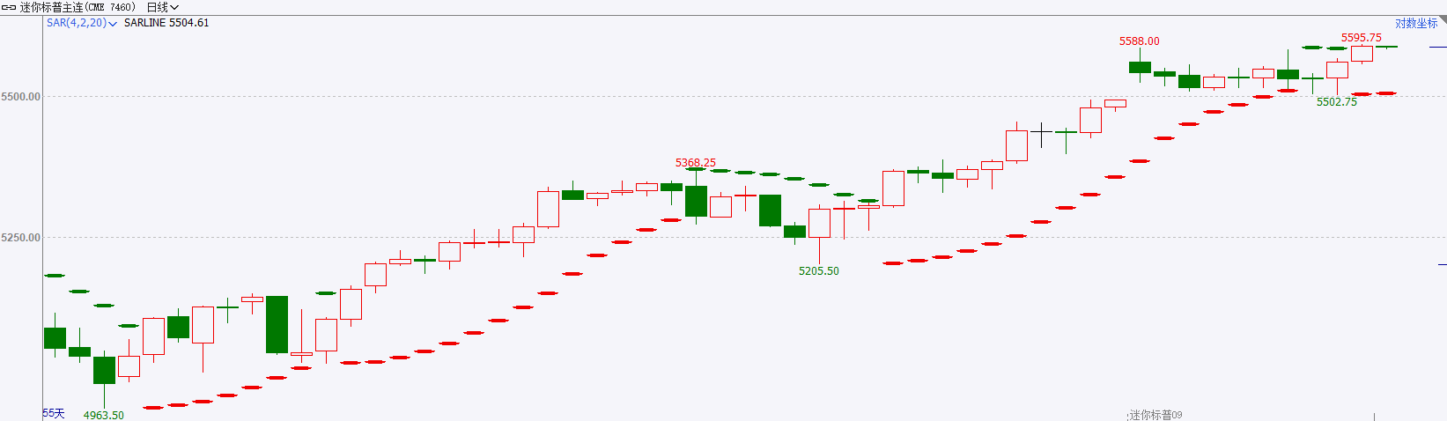

资料来源：wind、瑞达国际

**富时中国A50**

截至7月4日，富时中国A50指数下跌0.08%至12178.66点；新交所富时A50期指主力合约下跌0.18%至12005点。目前，市场持续走弱，加上政策端监管趋严，小盘股表现较差，市场偏向防御型的高分红大盘股，大小盘股出现分化，大盘股相较小盘股较为抗跌。策略上，建议轻仓逢低做多。

图4：富时中国A50走势图

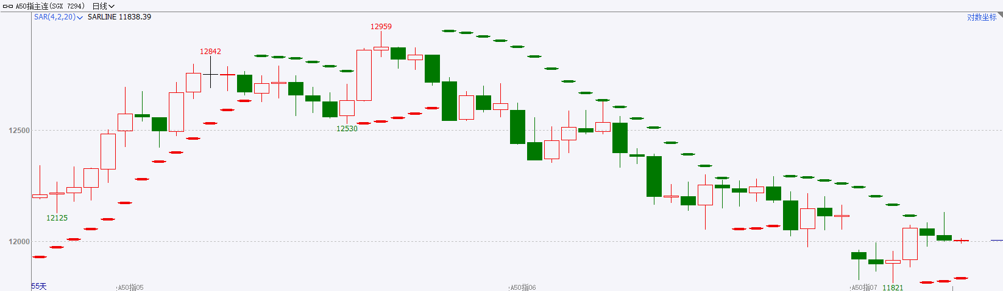

资料来源：wind、瑞达国际

**铜**

隔夜COMEX铜震荡偏强走势，报收4.566美元/磅，涨跌幅+0.71%。国际方面，欧洲央行会议纪要显示官员们对过快降息持谨慎态度，对抗通胀进程表示担忧。国内方面，商务部等十四部门联合发布的《推动消费品以旧换新行动方案》落地已近3个月，部分省市配套出台的补贴政策迎来阶段性收官。当前政府部门对政策落地成效评估相对积极，新一轮补贴活动正酝酿开展。其中，财政资金支持与金融机构优惠叠加的合力，仍是未来推进消费品“以旧换新”的重头戏。库存方面，截至7月4日，LME铜库存为186275吨，环比-175吨；COMEX铜库存8947短吨，环比持平；SHFE每日仓单253365吨，环比-1194吨。美元指数继续跌向105关口，最终收跌0.179%，报105.06，创6月中旬以来新低。美国独立日假期休市一日。操作上，建议COMEX铜主力合约轻仓震荡偏多交易，注意交易节奏及风险控制。

图5：铜日线走势图

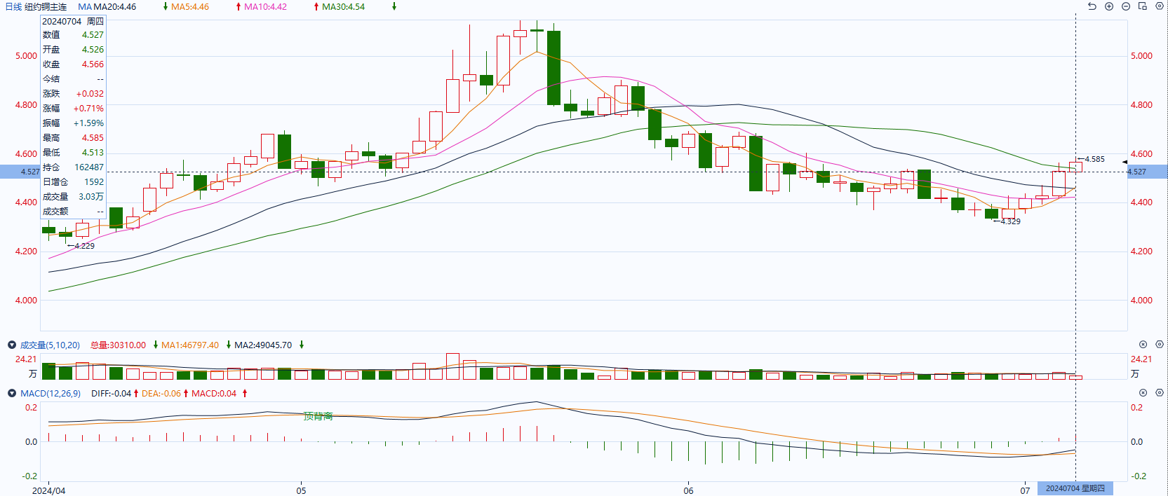

资料来源：同花顺、瑞达国际

**黄金**

消息面：昨日欧洲央行行长拉加德表示，通胀将正在回落但对抗通胀的道路将继续，欧洲央行将继续基于数据做出决策。理论上，她认为欧洲央行在任何一次政策会议上都可以降息，整体基调相对偏鸽。经济数据方面，与美国相同，加拿大标普全球服务业PMI于6月大幅下滑，而瑞士CPI同比增速于6月同样持续下滑，侧面反映整体经济需求或有所走弱。

外盘持仓方面：截至7月4日，SPDR Gold Trust黄金ETF持仓量为834.8吨，较上一交易日增加1.43吨。

往后看，在本周美国小非农数据走弱及失业初请金人数上升的影响下，市场或提高对周五非农就业数据走弱的预期，同时美国服务业PMI显著走弱显示需求下降同样将有利后继通胀水平回落，降息交易重燃或持续带领美债收益率走弱，贵金属价格或得到一定提振。操作上建议，日内逢低做多，请投资者注意风险控制。

图6：COMEX黄金日线走势图

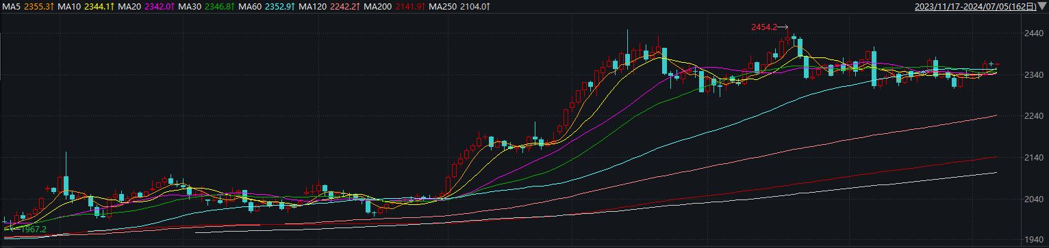

资料来源：wind、瑞达国际

**原油**

国际原油市场小幅上涨，布伦特原油9月期货合约收盘价报87.55美元/桶，涨幅0.2%；美国WTI原油8月期货合约收盘价报84.06元/桶，涨幅0.2%。美国6月ADP就业报告低于预期，市场对9月美联储降息押注升温；美联储会议纪要偏向鸽派，美元指数呈现回落。欧佩克联盟部长级会议同意将自愿减产措施延长至9月底，将集体性减产措施延长至2025年结束；乌克兰袭击俄罗斯能源设施，以色列与黎巴嫩真主党冲突升级，地缘局势动荡加剧供应风险；EIA美国原油库存降幅远超预期，市场预期北半球夏季驾车季节需求将上升，沙特阿美下调8月面向亚洲客户的原油官方售价，短线原油期价呈现宽幅震荡。技术上，SC2408合约考验10日均线支撑，上方测试645区域压力，短线呈现震荡回升走势。操作上，建议短线交易为主。

图7：原油（WTI）走势图

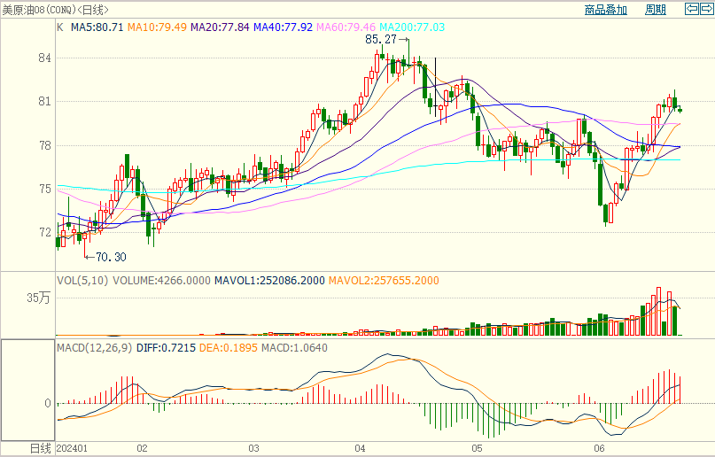

资料来源：wind、瑞达国际

**ICE****棉花**

周四恰逢美国独立日假期，洲际期货交易所（ICE）市场休市。

**ICE原糖**

周四恰逢美国独立日假期，洲际期货交易所（ICE）市场休市。

△ 免责声明

此报告由瑞达国际所编制。本报告采用之资料及意见均相信可靠及准确，但本公司并不对各分析或有关资料之可靠性及准确性作出全面性保证。本报告只供客户或读者作参考之用，客户或读者不应完全依靠本报告内容作为投资准则。

本报告之资料及意见如有任何更改，恕不另行通知。本报告并非及并无意图构成任何作价或招揽进行买卖本报告 提及的商品。本公司不会对任何因依靠本报告作出任何买卖而引致之任何损失承担任何责任。



24小时客服电话： 00852 - 25342000/86 - 13603059885

24小时传真电话： 00852 - 25632368

客服邮箱： cs@ruida- int . com

客服QQ： 203195058/2938472186

网址：www. ruida- int . com

地址: 香港湾仔菲林明道8号大同大厦17楼05 - 06室